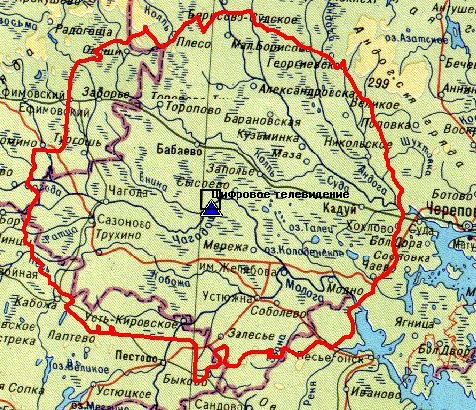

Средний радиус зоны приема 43 ТВК передатчика мощностью 5000 Вт, расположенного в н.п. Слудно составляет 70 км.
Площадь зоны обслуживания составляет 595,6 тыс. квадратных километров. Охват населения в расчетной зоне 62 тыс. человек. Количество охваченных населенных пунктов в расчетном районе составляет 533

